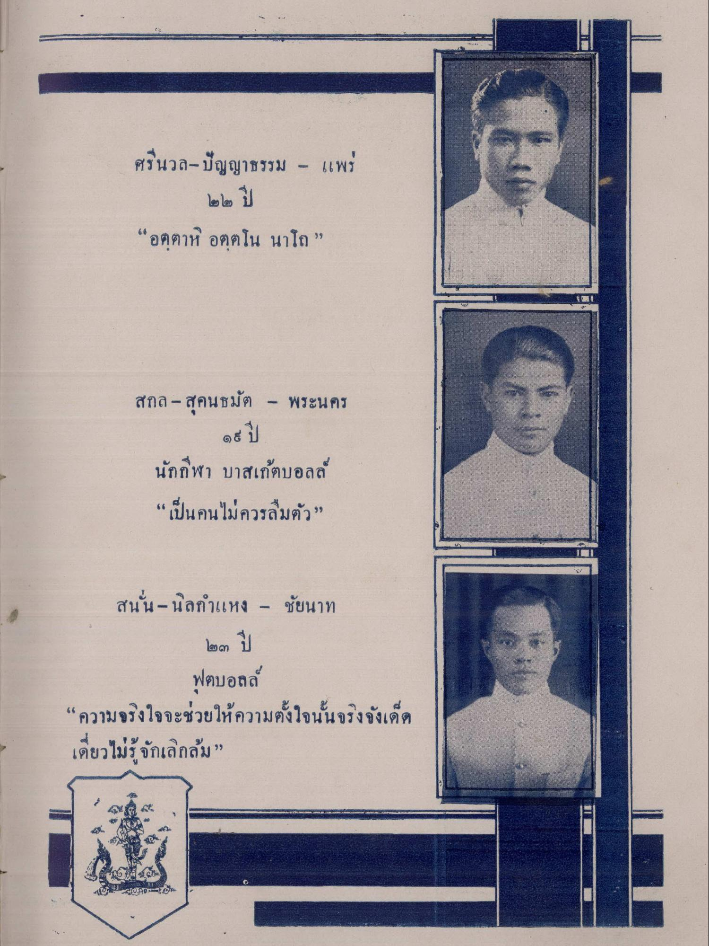
ศรีนวล- ปัญญาธรรม - แพร่
“อดตาหิ อตตโน นาโถ ”
สกล - สุคนธมัต - พระนคร
๑๕ ปี นักกีฬา บาสเกตบอลล์ “เป็นคนไม่ควรลืมตัว”
ญา
สนั่น - นิลกําแหง - ชัยนาท
๒๓ ปี
ฟุตบอลล์ “ความจริงใจจะช่วยให้ความตั้งใจนั้นจริงจังเด็ด เดี๋ยวไม่รู้จักเลิกล้ม”

